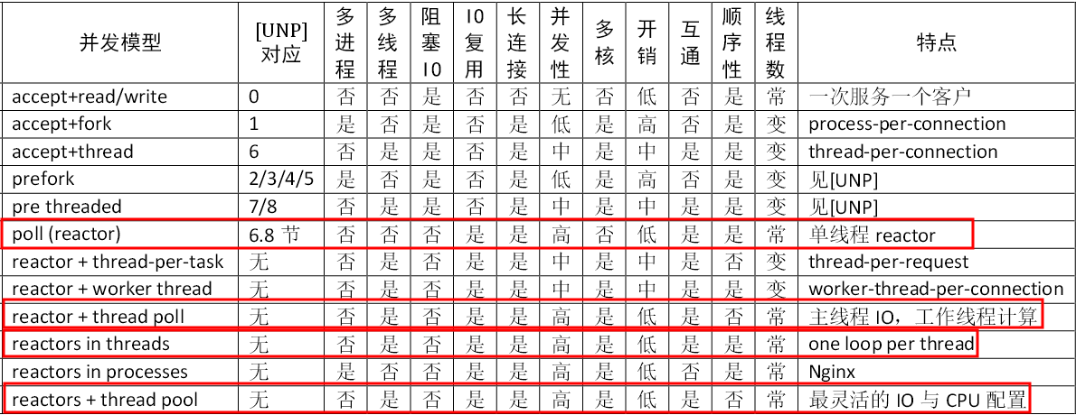
注：互通：多个连接之间是否能方便地交换数据；顺序性：一个客户连接里如果发送多个请求，计算得到的多个响应是否按相同的顺序返回给该客户连接。
【思考点】
- 考虑伸缩性。连接少OK，如果并发连接多呢？并发连接数会受限制吗？（比如process-per-connection或thread-per-connection会受到线程数或进程数的限制）
- 长连接或短连接的考虑。建立连接的代价如果过大（比如需要创建线程或进程），比较适合长连接
- IO线程池的考虑。各个连接的处理是否存在优先级，防止优先级反转可以将不同优先级的连接放到不同的IO线程处理。
- 工作线程池的考虑。对于请求的处理，如果非常繁复（比较耗时），最好放到额外的工作线程里计算，这样也不会阻塞IO线程；否则可以直接在该请求所属连接的IO线程中直接处理；
- 请求可能来自于多个连接也可能来自一个连接，对每个请求用一个线程还是对一个连接的所有请求专用一个线程或是所有的请求都扔到工作线程池让线程池自己调度？
A worker-thread per request | A worker- thread per connection | Worker-thread-pool for all requests
1）伸缩性差；  2）线程创建销毁频繁，如果请求的处理开销没有线程创建销毁的开销大，就太浪费资源了  3）一个连接里的请求响应的顺序性无法保证 | 1）伸缩性差；  2）线程创建销毁频繁，如果请求的处理开销没有线程创建销毁的开销大，就太浪费资源了  3）一个连接里的请求响应的顺序性可以保证 | 1)线程数是固定的，只在初期创建工作线程，后期不会频繁创建和销毁  2）一个连接里的请求响应的顺序性无法保证

